Escola Cebolinha
Nome: _______________________________________
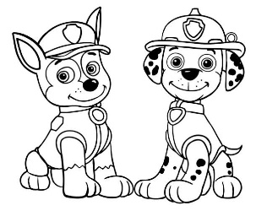
Apostila do Pré I - Manhã e Tarde
Semana 29/06 a 03/07
Recadinhos Importantes
- Sr. Responsável, compareça à escola para buscar o livro já corrigido.
- Livro Integrado Páginas: Linguagem 55 até 58, Natureza256 até 259 e Sociedade 301 até 303.
- Pedimos, por favor que enviem fotos e vídeos do que o aluno tem feito durante a quarentena, ex: estudando, brincando, dançando, comendo e outras coisas, para o e-mail da escola. A partir do dia 06 de julho (Segunda-feira).
- Links de vídeoshttps://youtu.be/zsDhn9SzVDs
https://youtu.be/EN33Eb6VcEM
Agradecemos a compreensão e colaboração.
Beijos, tias Thaís e Monique!
Escola Cebolinha
Nome: _____________________________
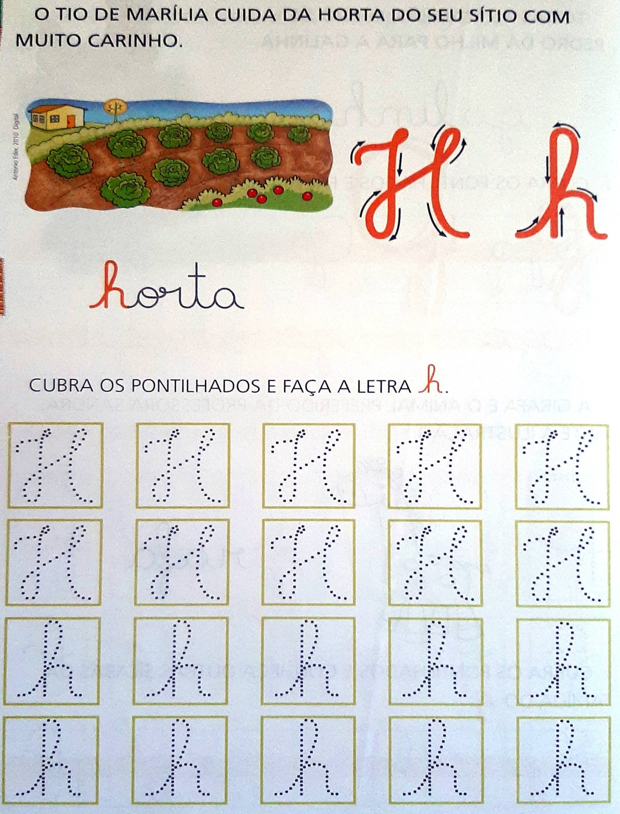
Letra H
Seu Tião cuida muito bem da horta.

Escola Cebolinha
Nome: ______________________________
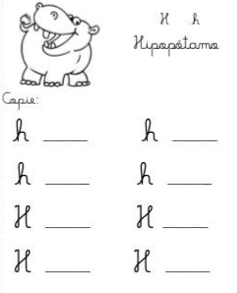
Pinte o hipopótamo.

Escola Cebolinha
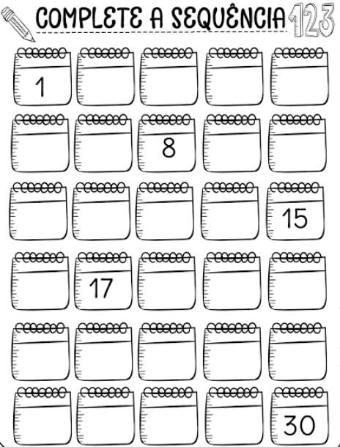
Nome: ______________________________

Escola Cebolinha
Nome: ________________________________
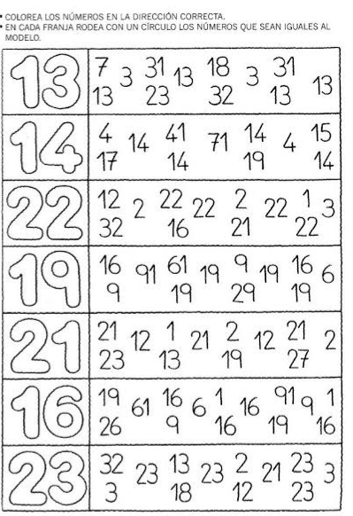
Circule em cada fileira os números iguais ao número que está em destaque.
Escola Cebolinha
Nome: ________________________________
As profissões
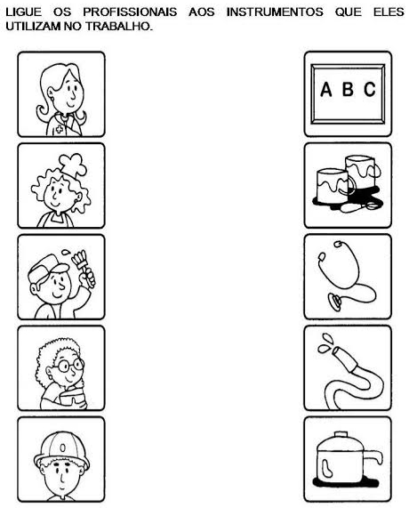

Escola Cebolinha
Nome: ___________________________________
Coronavírus
Dicas para evitarmos o coronavírus: Sempre lavar as mãos; Usar álcool em gel; Evitar sair de casa, mas se for necessário use sua máscara;
A máscara não deve ser compartilhada com ninguém, ela é de uso individual; Usar lenço de papel.
Vamos realizar uma atividade para ver se você aprendeu essas dicas.
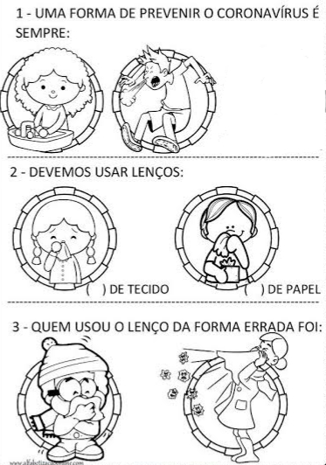
Pinte as respostas correta.

Escola Cebolinha
Nome: _________________________________________________
Pesquise, recorte e cole figuras ou palavras que comecem com a letra H – h.

JOGO DA MEMÓRIA DAS PROFISSÕES
Pintar, recortar, colar na cartolina e depois só jogar e se divertir.

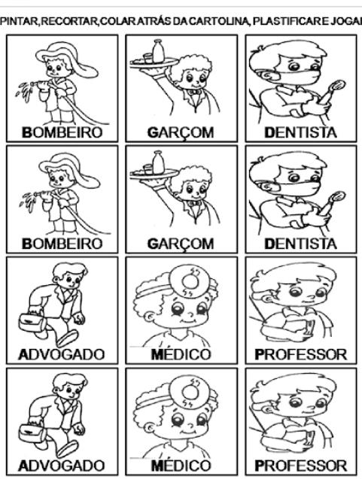

Centro Educacional Brasil Portugal
Teacher: Márcia Cristine | Subject: English | Class:Pré 1
Name:_________________________________ |  | Turno:


ATIVIDADE 14
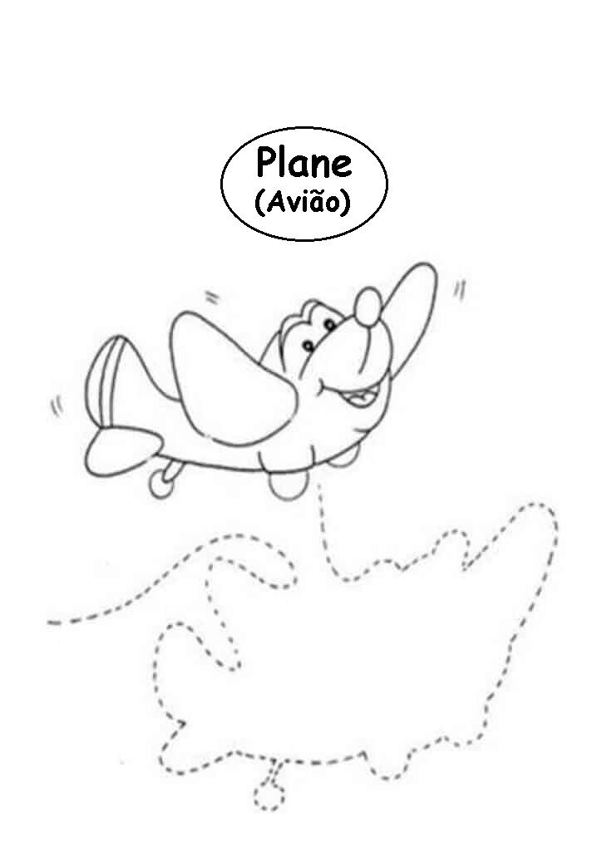
- Let’s cover the shadow of the plane with green pencil and then color all the drawing:
(Vamos cobrir a sombra do avião com lápis verde e depois pintar todo o desenho:)

